MANUAL TÉCNICO

MÓDULO DE LIQUIDACIONES V1

GRUPO DE TECNOLOGÍAS DE LA INFORMACIÓN

2024

Fecha | Modificación | Descripción | Autor
2024-09-18 | 1 | Versión inicial | Fabián Huérfano  Diego Vera

ÍNDICE

1 OBJETO 3
2 ALCANCE 3
2.1 REQUERIMIENTOS FUNCIONALES 3
3 CONDICIONES GENERALES 4
3.1 PARÁMETROS MÍNIMOS DE OPERACIÓN 4
4 TERMINOLOGÍA 4
5 REFERENCIAS 5
6 MANUAL TÉCNICO DE LA APLICACIÓN LIQUIDACIONES 6
6.1 DISEÑO FÍSICO. 6
6.1.1 NIVEL DE DATOS 6
6.1.1.1 DIAGRAMA MODELO DE DATOS 6
6.1.1.2 TABLAS 7
6.2 ARQUITECTURA 21
6.2.1 VISTA GENERAL DE LA ARQUITECTURA 21
6.2.2 SEGURIDAD 22
6.2.3 FRONTEND 23
6.2.4 BACKEND 26
6.2.5 PERSISTENCIA: 27
6.2.6 CACHE 28
6.2.7 REPOSITORIO DEVOPS 28
6.2.8 VERIFICACIÓN DE CÓDIGO 31
7 USO DE HERRAMIENTAS DE DESARROLLO 33
8 PANTALLAZOS APLICACIÓN 36

OBJETO

Nombrar, describir y relacionar cado uno de los elementos desarrollados en la aplicación Módulo de Liquidaciones perteneciente al grupo de Gestión Post-Contractual.

ALCANCE

El objetivo de este documento es proporcionar una guía técnica sobre la implementación y despliegue de los artefactos que componen el Módulo de Liquidaciones, que se puso en producción en junio de 2024 y comenzó a operar con datos reales a partir del 1 de julio de 2024.

REQUERIMIENTOS FUNCIONALES

Roles:

GESTOR DE SOLICITUDES: rol diseñado para registrar las solicitudes de liquidaciones y asignar un Profesional de Gestión Postcontractual.

PROFESIONAL: es el rol que atiende las solicitudes de liquidaciones, las gestiona/revisa.

GERENTE GESTIÓN CONTRACTUAL: está en un rol para consultar reportes, consultar solicitudes de liquidaciones.

CONSULTA LIQUIDACIONES: tiene las mismas funciones que el rol de Gerente de Gestión Contractual, consulta reportes y solicitudes de liquidaciones.

No | FUNCIONALIDAD | DESCRIPCIÓN | OBJETO DE LA APLICACIÓN (Componente Angular)
1 | Registrar solicitud de liquidación de contrato/convenio (INGRESO) | Permite al rol Gestor de Solicitudes registrar las solicitudes de liquidaciones que ingresan por LIRA | list.component
2 | Gestionar solicitud | Permite al rol Profesional realizar la gestión y revisiones sobre la solicitud. | create.component.html  update.component.html
3 | Registrar revisiones y devoluciones | Permite al rol Profesional registrar las revisiones que se van haciendo sobre la solicitud y registrar la devolución cuando es necesario. | create.component.html  update.component.html
4 | Registrar Reingreso | Permite al rol Profesional registrar el reingreso de las devoluciones. | create.component.html  update.component.html
5 | Crear contratos/ Convenios | Permite al rol Gestor de solicitudes registrar contratos o convenios cuando estos no existen o no se han sincronizado en las fuentes ERP y SI CAPITA, con el fin de registrar una solicitud de liquidación sobre estos. | create.component.html  update.component.html
6 | Consulta de liquidaciones contratos y convenios | Permite a todos los roles consultar las solicitudes de liquidaciones en el sistema. El rol Profesional solo puede consultar las que tiene asignadas. | list.component.html
7 | Notificaciones | Son alertas sobre asignaciones que tiene cualquier usuario en el sistema. | container.component.html
8 | Migrar información | Funcionalidad que se habilitó para la hora cero de salida a producción, donde se trajo la información de liquidaciones de la base de datos Access que se utilizaba antes del nuevo módulo
8 | Administración del sistema | Tiene las opciones para crear nuevos estados de la solicitud, tipos de solicitudes y nuevos tipos de revisiones, por parte del Gestor de Solicitudes. | liquidaciones/config
9 | Reportes | Contiene los siguientes reportes:  - Liquidaciones de convenios  - Liquidaciones de contratos  - Devoluciones  - Liquidaciones de contrato por año y mes  - Liquidaciones convenios por año y mes  - Asignaciones contratos  - Tiempos Asignaciones Convenios  - Tiempos Asignaciones Contratos | liquidaciones/reports-menu  menu.component.html  report-builder.component.html

CONDICIONES GENERALES

Esta guía da cumplimiento a la entrega de la aplicación Liquidaciones solicitada en el requerimiento F-TI-11 – Seguimiento Liquidaciones del 27 de noviembre de 2023, del caso Aranda RF-117169-1-16368 por parte del Grupo de Gestión Post-Contractual.

PARÁMETROS MÍNIMOS DE OPERACIÓN

La aplicación funcionará correctamente en los recursos de la nube de Azure con capacidades de producción para los App services, Azure Function y Azure Database:
A nivel de cliente: Cualquier sistema operativo que permita los navegadores Google Chrome Versión 128.0.66, Microsoft Edge Versión 128.0.27, Firefox Versión 130.0 o en sus versiones superiores.

TERMINOLOGÍA

Nube: Infraestructura y servicios ofrecidos a través de internet, que permite almacenar y acceder a datos y aplicaciones de forma remota, sin necesidad de servidores físicos locales.

Nube de Azure: Plataforma de computación en la nube de Microsoft que ofrece una amplia gama de servicios, incluyendo almacenamiento, redes, bases de datos y análisis, para construir y gestionar aplicaciones globales.

Azure App Service: Servicio de Azure que permite crear, alojar y escalar aplicaciones web y API sin gestionar la infraestructura subyacente.

Azure Function: Servicio sin servidor de Azure que permite ejecutar código en respuesta a eventos, reduciendo la necesidad de administrar servidores y recursos.

SQL Server: Sistema de gestión de bases de datos relacional desarrollado por Microsoft que permite almacenar y gestionar grandes cantidades de datos estructurados.

CI/CD: Siglas de Integración Continua y Despliegue Continuo, prácticas que automatizan la construcción, prueba y despliegue de aplicaciones para acelerar el desarrollo y mejorar la calidad del software.

REST: Arquitectura para el diseño de servicios web basada en la transferencia de estado representacional, que permite la comunicación entre sistemas a través de HTTP usando operaciones estándar como GET, POST, PUT y DELETE.

Angular: Framework de desarrollo web de código abierto, creado por Google, utilizado para construir aplicaciones web dinámicas de una sola página (SPA) mediante TypeScript.

Redis: Almacén de datos en memoria de código abierto, utilizado como base de datos, caché y sistema de mensajería en tiempo real, conocido por su alto rendimiento.

REFERENCIAS

- Manual de usuario Liquidaciones
- Norma Técnica de Calidad en la Gestión Pública NTCGP 1000 Versión 2009.
- Norma Técnica Colombiana NTC ISO 9001 Versión 2008
- Normatividad legal vigente.
- Circulares y resoluciones internas vigentes de ENTERRITORIO.

MANUAL TÉCNICO DE LA APLICACIÓN LIQUIDACIONES

DISEÑO FÍSICO.

NIVEL DE DATOS

DIAGRAMA MODELO DE DATOS

TABLAS

LIQ_SOLICITUDES

Contiene la información de una solicitud de liquidación.

COLUMN NAME | DATATYPE | NOT NULL | COMMENTS
ID_SOLICITUD | int | True | Identificador único de la solicitud.
COD_TIPO_SOLICITUD | nvarchar(50) | True | Código que indica el tipo de solicitud.
COD_FUENTE | nvarchar(50) | True | Código que indica la fuente de la solicitud.
COD_CONVENIO | nvarchar(20) | False | Código del convenio asociado a la solicitud.
COD_CONTRATO | nvarchar(20) | False | Código del contrato asociado a la solicitud.
ESTADO_SOLICITUD | nvarchar(50) | True | Estado actual de la solicitud.
OBSERVACIONES | nvarchar(1000) | False | Comentarios u observaciones adicionales sobre la solicitud.
FECHA_TERMINACION | datetime | False | Fecha de terminación de la solicitud.
FECHA_LIQUIDACION | datetime | False | Fecha en la que se realizó la liquidación de la solicitud.
ID_UNIDAD | int | True | Identificador de la unidad asociada a la solicitud.
RADICADO | nvarchar(100) | False | Número de radicado de la solicitud.
FECHA_RADICADO | datetime | False | Fecha en la que se radicó la solicitud.
FECHA_ASIGNACION | datetime | False | Fecha en la que se asignó la solicitud.
TIPO_DOCUMENTO_SOLICITUD | nvarchar(50) | True | Tipo de documento asociado a la solicitud.
OBLIGACIONES_PENDIENTES | nvarchar(2000) | False | Obligaciones pendientes asociadas a la solicitud.
ID_ASIGNADOR | int | True | Identificador de la persona asignada a la solicitud.
ID_PERSONA_ASIGNADA | int | False | Número de días transcurridos desde la liquidación de la solicitud.
DIAS_LIQUIDACION | int | False | Número de días transcurridos desde la liquidación de la solicitud.
DIAS_ASIGNADO | int | False | Número de días transcurridos desde que se asignó la solicitud.
ID_DEPENDENCIA_SOLICITANTE | int | True | Identificador de la dependencia solicitante.
COMPLEJIDAD | varchar(50) | False | Nivel de complejidad de la solicitud.
FECHA_MAXIMA | datetime | False | Fecha máxima para cumplir con la solicitud.
FECHA_ENTREGA | datetime | False | Fecha en la que se debe entregar la solicitud.
CALIFICACION_REVISION | float | False | Calificación obtenida en la revisión de la solicitud.
FECHA_LIQUIDACION_LEGAL | datetime | False | Fecha en la que se realizó la liquidación legal de la solicitud.
FECHA_LIQUIDACION_CONTRACTUAL | datetime | False | Fecha en la que se realizó la liquidación contractual de la solicitud.
ID_ARCHIVO_SOPORTE | nvarchar(50) | False | Identificador del archivo de soporte asociado a la solicitud.
ACTIVO | bit | True | Indica si la solicitud está activa.
USUARIO_CREACION | nvarchar(50) | True | Usuario que creó el registro de la solicitud.
FECHA_CREACION | datetime | True | Fecha y hora de creación del registro de la solicitud.
USUARIO_EDICION | nvarchar(50) | True | Usuario que realizó la última edición de la solicitud.
FECHA_EDICION | datetime | True | Fecha y hora de la última edición de la solicitud.

PRIMARY KEY NAME | COLUMNS | COMMENTS
PK_LIQ_SOLICITUDES | ID_SOLICITUD

TYPE / NAME | COLUMNS | COMMENTS
«index» IXFK_LIQ_SOLICITUDES_LIQ_CONTRATOS | COD_CONTRATO
«index» IXFK_LIQ_SOLICITUDES_LIQ_CONVENIOS | COD_CONVENIO
«index» IXFK_LIQ_SOLICITUDES_LIQ_DEPENDENCIAS | ID_DEPENDENCIA_SOLICITANTE
«index» IXFK_LIQ_SOLICITUDES_LIQ_UNIDADES | ID_UNIDAD

FOREIGN KEY NAME | COLUMNS | REFERENCES
FK_LIQ_SOLICITUDES_LIQ_CONVENIOS | COD_CONVENIO | LIQ_CONVENIOS(COD_CONVENIO)
FK_LIQ_SOLICITUDES_LIQ_CONTRATOS | COD_CONTRATO | LIQ_CONTRATOS(COD_CONTRATO)
FK_LIQ_SOLICITUDES_LIQ_UNIDADES | ID_UNIDAD | LIQ_UNIDADES(ID_UNIDAD)
FK_LIQ_SOLICITUDES_LIQ_DEPENDENCIAS | ID_DEPENDENCIA_SOLICITANTE | LIQ_DEPENDENCIAS(ID_DEPENDENCIA)

LIQ_SOLICITUD_REVISIONES

Contiene las revisiones de una persona sobre una solicitud de liquidación

COLUMN NAME | DATATYPE | NOT NULL | COMMENTS
ID_SOLICITUD_REVISION | int | True | Identificador único de la solicitud de revisión.
ID_SOLICITUD | int | True | Identificador de la solicitud asociada a la revisión.
COD_TIPO_REVISION | nvarchar(50) | True | Código que indica el tipo de revisión realizada.
COD_ESTADO | nvarchar(50) | True | Código que indica el estado de la revisión.
OBSERVACIONES | nvarchar(max) | False | Comentarios u observaciones adicionales relacionados con la revisión.
RADICADO | nvarchar(100) | False | Número de radicado asociado a la solicitud de revisión.
FECHA_RADICADO | datetime | False | Fecha en la que se realizó el radicado.
COD_MOTIVO | nvarchar(50) | False | Código que indica el motivo de la revisión.
FECHA_REGISTRO | datetime | False | Fecha en la que se registró la solicitud de revisión.
ID_PERSONA_ASIGNADA | int | False | Identificador de la persona asignada a la revisión.
ID_DEPENDENCIA_ASIGNADA | int | False | Identificador de la dependencia asignada a la revisión.
IND_ESTADO_ACTUAL | bit | True | Indica si la solicitud de revisión está activa.
ACTIVO | bit | True | Indica si la solicitud de revisión está activa.
USUARIO_CREACION | nvarchar(50) | True | Usuario que creó el registro de la solicitud de revisión.
FECHA_CREACION | datetime | True | Fecha y hora de creación de la solicitud de revisión.
USUARIO_EDICION | nvarchar(50) | True | Usuario que realizó la última edición de la solicitud de revisión.
FECHA_EDICION | datetime | True | Fecha y hora de la última edición de la solicitud de revisión.
FECHA_REINGRESO | datetime | False | Fecha de reingreso de la solicitud de revisión.
IND_MIGRACION | nvarchar | False | Indicador de migración de datos.

PRIMARY KEY NAME | COLUMNS | COMMENTS
PK_ICM_ACTUACIONES | ID_SOLICITUD_REVISION

TYPE / NAME | COLUMNS | COMMENTS
«index» IXFK_LIQ_SOLICITUD_REVISIONES_LIQ_SOLICITUDES | ID_SOLICITUD

FOREIGN KEY NAME | COLUMNS | REFERENCES
FK_LIQ_SOLICITUD_REVISIONES_LIQ_SOLICITUDES | ID_SOLICITUD | LIQ_SOLICITUDES(ID_SOLICITUD)

LIQ_UNIDADES

Contiene la parametrización de gerencias de unidad de ENTerritorio

COLUMN NAME | DATATYPE | NOT NULL | COMMENTS
ID_UNIDAD | int | True
NOMBRE_UNIDAD | nvarchar(200) | True
DESCRIPCION_UNIDAD | nvarchar(500) | True
CORREOS_CONTACTO | nvarchar(500) | False
ID_PERSONA_RESPONSABLE | int | False
ID_UNIDAD_PADRE | int | False
ACTIVO | bit | True
USUARIO_CREACION | nvarchar(50) | True
FECHA_CREACION | datetime | True
USUARIO_EDICION | nvarchar(50) | True
FECHA_EDICION | datetime | True

PRIMARY KEY NAME | COLUMNS | COMMENTS
PK_LIQ_UNIDADES | ID_UNIDAD

TYPE / NAME | COLUMNS | COMMENTS
«index» IXFK_LIQ_UNIDADES_LIQ_UNIDADES | ID_UNIDAD_PADRE

FOREIGN KEY NAME | COLUMNS | REFERENCES
FK_LIQ_UNIDADES_LIQ_UNIDADES | ID_UNIDAD_PADRE | LIQ_UNIDADES(ID_UNIDAD)

LIQ_REVISION_ARCHIVO

Contiene los archivos de evidencia de una revisión

DBMS SQL Server 2012

COLUMN NAME | DATATYPE | NOT NULL | COMMENTS
ID_REVISION_ARCHIVO | int | True | Properties:  AutoNum = True  property = AutoNum=True;
ID_SOLICITUD_REVISION | int | True
ID_ARCHIVO | nvarchar(50) | True
ID_TIPO_SOPORTE | varchar(50) | False
ACTIVO | bit | True | Initial value: 1
USUARIO_CREACION | nvarchar(50) | True
FECHA_CREACION | datetime | True
USUARIO_EDICION | nvarchar(50) | True
FECHA_EDICION | datetime | True

PRIMARY KEY NAME | COLUMNS | COMMENTS
PK_LIQ_REVISION_ARCHIVO | ID_REVISION_ARCHIVO

TYPE / NAME | COLUMNS | COMMENTS
«index» IXFK_LIQ_REVISION_ARCHIVO_LIQ_SOLICITUD_REVISIONES | ID_SOLICITUD_REVISION
«index» X_ID_ARCHIVO | ID_ARCHIVO

FOREIGN KEY NAME | COLUMNS | REFERENCES
FK_LIQ_REVISION_ARCHIVO_LIQ_SOLICITUD_REVISIONES | ID_SOLICITUD_REVISION | LIQ_SOLICITUD_REVISIONES(ID_SOLICITUD_REVISION)

LIQ_ALERTAS

Permite registrar las alertas que se generan sobre una solicitud

COLUMN NAME | DATATYPE | NOT NULL | COMMENTS
ID_ALERTA | int | True | Identificador de la alerta  Properties:  AutoNum = True  property = AutoNum=True;
ID_ALERTA_DEF | varchar(50) | True
TIPO_ALERTA | nvarchar(50) | True | Identificador de la definición de la alerta
TITULO | varchar(100) | True
MENSAJE | nvarchar(500) | True | Descripción de la alerta. Se debe haber armado a partir del VAL_ALERTA_MENSAJE de la definición en DSB_ALERTAS_DEF.
CLAVE_NEGOCIO | varchar(100) | True
ID_INCUMPLIMIENTO | int | False
ID_ACTUACION | int | False
PARAMETROS | nvarchar(max) | False
REF_DESTINO | nvarchar(max) | False | URL destino de la alerta. Se debe haber armado a partir del VAL_REF_DESTINO de la definición en DSB_ALERTAS_DEF.
ID_PERSONA_ALERTA | int | False
ESTADO | nvarchar(50) | True | Código de estado de la alerta. Valor dominio. Dominio DSB_ALERTAS
IND_LECTURA | bit | True | Initial value: 0  Indicador de lectura de la alerta
ACTIVO | bit | True | Indicador de activo del registro
USUARIO_CREACION | nvarchar(50) | True | Usuario que crea el registro
FECHA_CREACION | datetime | True | Fecha de creación del registro
USUARIO_EDICION | nvarchar(50) | False | Usuario que modifica el registro
FECHA_EDICION | datetime | False | Fecha de modificación del registro

PRIMARY KEY NAME | COLUMNS | COMMENTS
PK_LIQ_ALERTAS | ID_ALERTA

TYPE / NAME | COLUMNS | COMMENTS
«index» IXFK_LIQ_ALERTAS_LIQ_ALERTAS_DEF | ID_ALERTA_DEF
«index» X_ID_PERSONA_ALERTA | ID_PERSONA_ALERTA
«index» X_CLAVE_NEGOCIO | CLAVE_NEGOCIO

FOREIGN KEY NAME | COLUMNS | REFERENCES
FK_LIQ_ALERTAS_LIQ_ALERTAS_DEF | ID_ALERTA_DEF | LIQ_ALERTAS_DEF(ID_ALERTA_DEF)

LIQ_ALERTAS_DEF

Permite parametrizar las alertas del sistema

COLUMN NAME | DATATYPE | NOT NULL | COMMENTS
ID_ALERTA_DEF | varchar(50) | True | Identificador de la definición de la alerta.Pk
NOMBRE | nvarchar(300) | True | Nombre de la definición de la alerta
MENSAJE | nvarchar(500) | True | Mensaje para mostrar en la descripción de la alerta
PARAMETROS | nvarchar(max) | False
REF_DESTINO | nvarchar(max) | False | Link de destino de la Alerta cuando se haga clic sobre ella, debe tener los atributos rel, href, method
ENVIA_CORREO | bit | True
ACTIVO | bit | True | Indicador de activo del registro
PERSONA_CREACION | nvarchar(50) | True | Usuario que crea el registro
FECHA_CREACION | datetime | True | Fecha de creación del registro
PERSONA_EDICION | nvarchar(50) | False | Usuario que modifica el registro
FECHA_EDICION | datetime | False | Fecha de modificación del registro

PRIMARY KEY NAME | COLUMNS | COMMENTS
PK_LIQ_ALERTAS_DEF | ID_ALERTA_DEF

LIQ_CALENDARIO

Contiene los días hábiles según el tipo de calendario

COLUMN NAME | DATATYPE | NOT NULL | COMMENTS
ID_CALENDARIO | int | True | Properties:  AutoNum = True  property = AutoNum=True;
TIPO_CALENDARIO | nvarchar(50) | True
FECHA | datetime | True
ACTIVO | bit | True | Initial value: 1
USUARIO_CREACION | nvarchar(50) | True
FECHA_CREACION | datetime | True
USUARIO_EDICION | nvarchar(50) | True
FECHA_EDICION | datetime | True

PRIMARY KEY NAME | COLUMNS | COMMENTS
PK_LIQ_CALENDARIO | ID_CALENDARIO

TYPE / NAME | COLUMNS | COMMENTS
«index» X_LIQ_CALENDARIO_TIPO | TIPO_CALENDARIO, ACTIVO

LIQ_CONTRATOS

Contiene los contratos que se crean en los diferentes orígenes Focus, ERP, SI CAPITAL.

COLUMN NAME | DATATYPE | NOT NULL | COMMENTS
COD_CONTRATO | nvarchar(50) | True | Código externo del contrato
COD_TIPO_CONTRATO | nvarchar(50) | True | Tipo de contrato. Tipo lista: TIPO_CONTRATO
NOMBRE | nvarchar(500) | True | Nombre del contrato
OBJETO | nvarchar(max) | True | Objeto del contrato
NOMBRE_CONTRATISTA | nvarchar(500) | True | Descripción del contrato
COD_CLASE | nvarchar(50) | False | Calse del contrato. Tipo lista: CLASE__CONTRATO
VALOR_INICIAL | decimal(26,10) | True | Valor inicial del contrato
VALOR_ACTUAL | decimal(26,10) | True | Valor actual del contrato
FECHA_INICIO | datetime | True | Fecha inicial del contrato
FECHA_TERMINACION | datetime | False | Fecha terminación del contrato
VIGENCIA | int | False | PLazo inicial (en días) del contrato
COD_ESTADO | nvarchar(50) | True | Estado del contrato. tipo lista: ESTADO_CONTRATO
COD_CONVENIO | nvarchar(50) | False
COD_FUENTE | nvarchar(50) | True
ACTIVO | bit | True | Initial value: 1  Indicador de activo del registro
USUARIO_CREACION | nvarchar(50) | True | Usuario que crea el registro
FECHA_CREACION | datetime | True | Fecha de creación del registro
USUARIO_EDICION | nvarchar(50) | True | Usuario que modifica el registro
FECHA_EDICION | datetime | True | Fecha de modificación del registro

PRIMARY KEY NAME | COLUMNS | COMMENTS
PK_LIQ_CONTRATOS | COD_CONTRATO

TYPE / NAME | COLUMNS | COMMENTS
«index» IX_LIQ_CONTRATOS_COD_CONVENIO | COD_CONVENIO

LIQ_CONVENIOS

Contiene la información de los convenios de Enterritorio, migrados desde las diferentes fuentes ERP, Focus

COLUMN NAME | DATATYPE | NOT NULL | COMMENTS
COD_CONVENIO | nvarchar(50) | True | Código externo del convenio
NOMBRE_CORTO | nvarchar(200) | False | Nombre corto del convenio
NOMBRE_COMPLETO | nvarchar(300) | True | Nombre completo del convenio
OBJETO | nvarchar(max) | True | Objeto del convenio
FECHA_SUSCRIPCION | datetime | True | Fecha de suscripción del convenio
FECHA_INICIO_EFECTIVA | datetime | True | Fecha inicio de convenio
FECHA_TERMINACION | datetime | True | Fecha de terminación inicial del convenio
COD_TIPO_MONEDA_VR_INI | varchar(50) | True | Tipo de moneda del valor inicial del convenio
VALOR_INICIAL | decimal(18,2) | True | Valor inicial del convenio
VALOR_ACTUAL | decimal(18,2) | True | Valor actual del convenio
PRESUPUESTO | decimal(18,2) | True | Presupuesto del convenio
NIT_CLIENTE | nvarchar(50) | True | Nit entidad contratante en el convenio
NOM_CLIENTE | nvarchar(300) | True | Nombre entidad contratante en el convenio
COD_ESTADO | varchar(50) | True | Estado del convenio. Tipo Lista: ESTADO_CONVENIO
ID_UNIDAD_GERENCIA | nvarchar(50) | True
VALOR_LIQUIDADO | decimal(18,2) | False | Valor liquidado del convenio
FECHA_LIQUIDACION | datetime | False | Fecha de liquidación del convenio
NOM_REPRESENTANTE_LEGAL | nvarchar(300) | True | Tipo de identificación del representante del contratista
NOM_GERENTE | nvarchar(300) | True | Nombre del representante del contratista
NOM_SUPERVISOR | nvarchar(300) | False
NOM_LINEA_NEGOCIO | nvarchar(100) | False
COD_LINEA_NEGOCIO | nvarchar(50) | False
COD_FUENTE | nvarchar(50) | True
COD_TIPO | nvarchar(50) | False
ACTIVO | bit | True | Initial value: 1  Indicador de activo del registro
USUARIO_CREACION | varchar(50) | True | Usuario que crea el registro
FECHA_CREACION | datetime | True | Fecha de creación del registro
USUARIO_EDICION | varchar(50) | True | Usuario que modifica el registro
FECHA_EDICION | datetime | True | Fecha de modificación del registro

PRIMARY KEY NAME | COLUMNS | COMMENTS
PK_LIQ_CONVENIOS | COD_CONVENIO

TYPE / NAME | COLUMNS | COMMENTS
«index» X_LIQ_CONVENIOS_NOMBRE_COMPLETO | NOMBRE_COMPLETO

LIQ_DEPENDENCIAS

Contiene las dependencias o áreas que intervienen en las solicitudes

COLUMN NAME | DATATYPE | NOT NULL | COMMENTS
ID_DEPENDENCIA | int | True | Properties:  AutoNum = False  property = AutoNum=False;
NOMBRE | nvarchar(200) | True
CORREOS_CONTACTO | nvarchar(1000) | True
RESPONSABLE | nvarchar(200) | False
ACTIVO | bit | True | Initial value: 1
USUARIO_CREACION | nvarchar(50) | True
FECHA_CREACION | datetime | True
USUARIO_EDICION | nvarchar(50) | True
FECHA_EDICION | datetime | True

PRIMARY KEY NAME | COLUMNS | COMMENTS
PK_LIQ_DEPENDENCIAS | ID_DEPENDENCIA

LIQ_PARAMETROS

Contiene los parámetros de negocio de Liquidaciones

COLUMN NAME | DATATYPE | NOT NULL | COMMENTS
ID_PARAMETRO | int | True | Properties:  AutoNum = True  property = AutoNum=True;
COD_PROCESO | nvarchar(50) | True
NOMBRE | nvarchar(100) | True
DESCRIPCION | nvarchar(200) | True
VALOR | nvarchar(500) | True
VALOR_LARGO | nvarchar(max) | False
ACTIVO | bit | True | Initial value: 1
FECHA_INICIO_VIGENCIA | datetime | True
FECHA_FIN_VIGENCIA | datetime | True
USUARIO_CREACION | varchar(50) | True
FECHA_CREACION | datetime | True
USUARIO_EDICION | varchar(50) | True
FECHA_EDICION | datetime | True

PRIMARY KEY NAME | COLUMNS | COMMENTS
PK_LIQ_PARAMETROS | ID_PARAMETRO

TYPE / NAME | COLUMNS | COMMENTS
«index» X_COD_PROCESO | COD_PROCESO
«index» X_NOMBRE | NOMBRE

ARQUITECTURA

VISTA GENERAL DE LA ARQUITECTURA

La aplicación Liquidaciones está desarrollada utilizando una arquitectura basada en microservicios. En el frontend, se ha implementado una capa web utilizando Angular, lo que proporciona una interfaz de usuario interactiva y moderna. En el backend, los microservicios están construidos con Azure Functions y se utilizan para manejar de manera eficiente las operaciones y la lógica de negocio, permitiendo escalabilidad y rendimiento. Esta arquitectura desacoplada facilita el desarrollo, mantenimiento y escalado de los distintos módulos de la aplicación de manera independiente.
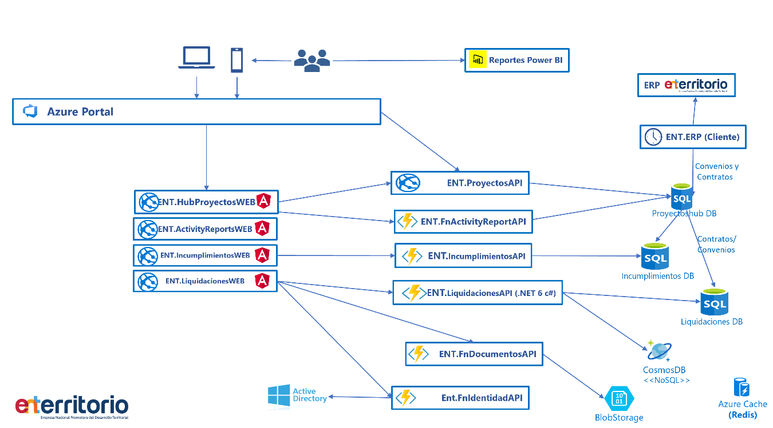

SEGURIDAD

La aplicación Liquidaciones utiliza el El flujo de autenticación de usuario utilizando Microsoft Entra (anteriormente conocido como Azure Active Directory) para la aplicación llamada Liquidaciones implica varios pasos clave para asegurar que solo los usuarios autorizados puedan acceder a la aplicación. A continuación, se describe el flujo completo de autenticación:

- Registro de la aplicación en Microsoft Entra:

El Administrador de Azure registra la aplicación Liquidaciones en Microsoft Entra. Esto genera una ID de aplicación (App ID) y una ID del directorio (Tenant ID), que son únicos para la aplicación.

Durante el registro, se configuran las URL de redirección, los permisos de la API que la aplicación necesita y las plataformas en las que la aplicación estará disponible (web, móvil, etc.).

- Solicitud de acceso por parte del usuario

El usuario intenta acceder a la aplicación Liquidaciones utilizando las credenciales de del Directorio Activo de Enterritorio.

La aplicación detecta que el usuario no ha sido autenticado y lo redirige al endpoint de autorización de Microsoft Entra.
La solicitud de autenticación incluye:
ID de la aplicación.
URL de redirección para regresar a la aplicación después de la autenticación.
Scope (alcance), que define los permisos que la aplicación está solicitando (como acceso a la API de Microsoft Graph).

- Autenticación en Microsoft Entra

El usuario es dirigido al Microsoft Entra Authorization Endpoint, donde se le solicita que ingrese sus credenciales (nombre de usuario y contraseña).
Si la autenticación multifactor (MFA) está habilitada, se le pedirá al usuario que complete el segundo factor (por ejemplo, código SMS, autenticador, etc.).

- Validación de las credenciales

Microsoft Entra verifica las credenciales del usuario contra los registros en su directorio. Si las credenciales son correctas y el usuario está autorizado, el servidor emite un token de acceso y, opcionalmente, un token de actualización.
Si la autenticación falla, el usuario es informado y no podrá acceder a la aplicación.

- Emisión del token

Si la autenticación es exitosa, Microsoft Entra genera un token de acceso (JWT) firmado digitalmente, que incluye información como:
  - Identidad del usuario (ID del usuario).
  - Grupos a los que pertenece el usuario.
  - Permisos concedidos.
  - Fecha de expiración del token.
Este token es devuelto a la aplicación Liquidaciones a través de la URL de redirección configurada: https://entliquidaciones.enterritorio.gov.co/

- Recepción y almacenamiento del token

La aplicación Liquidaciones recibe el token de acceso en el backend.
El backend valida el token para asegurarse de que es auténtico (verifica la firma del token,la fecha de expiración y los claims).
Si es válido, el token se almacena en la sesión del usuario (o en un cookie/almacenamiento local) para futuras solicitudes.

- Acceso a los recursos de la aplicación

Una vez autenticado, el usuario puede interactuar con la aplicación Liquidaciones.
Para cada solicitud a la API de la aplicación o a los servicios protegidos de la aplicación (por ejemplo, acceso a datos de contratos o revisiones), la aplicación envía el token de acceso al servidor.
El servidor de la API valida el token en cada solicitud para asegurarse de que el usuario tiene los permisos adecuados para acceder al recurso solicitado.

- Cierre de session.

El usuario puede cerrar sesión en la aplicación Liquidaciones, lo que elimina el token de acceso y cualquier información de la sesión.

FRONTEND

La aplicación de Liquidaciones para EntTerritorio se construyó utilizando las siguientes tecnologías:
- Angular 14: Framework de desarrollo
- Flex-Layout: Librería para hacer aplicaciones responsivas
- Adal-Angular: Librería para manejar el tema de autenticación con el Directorio activo de la entidad
- RxJs: Para manejo de operaciones asíncronas como llamados a API´s (backend)

Construcción
Para la creación del proyecto, se definió usar la Clean Architecture o Arquitectura Limpia en el frontend como parte de la modernización de las aplicaciones, el uso de esta arquitectura se basa en un compendio de principios y patrones de desarrollo que tienen como objetivo el facilitar el proceso de construcción del software, asi como su mantenimiento. A continuación, más detalle sobre esta arquitectura:
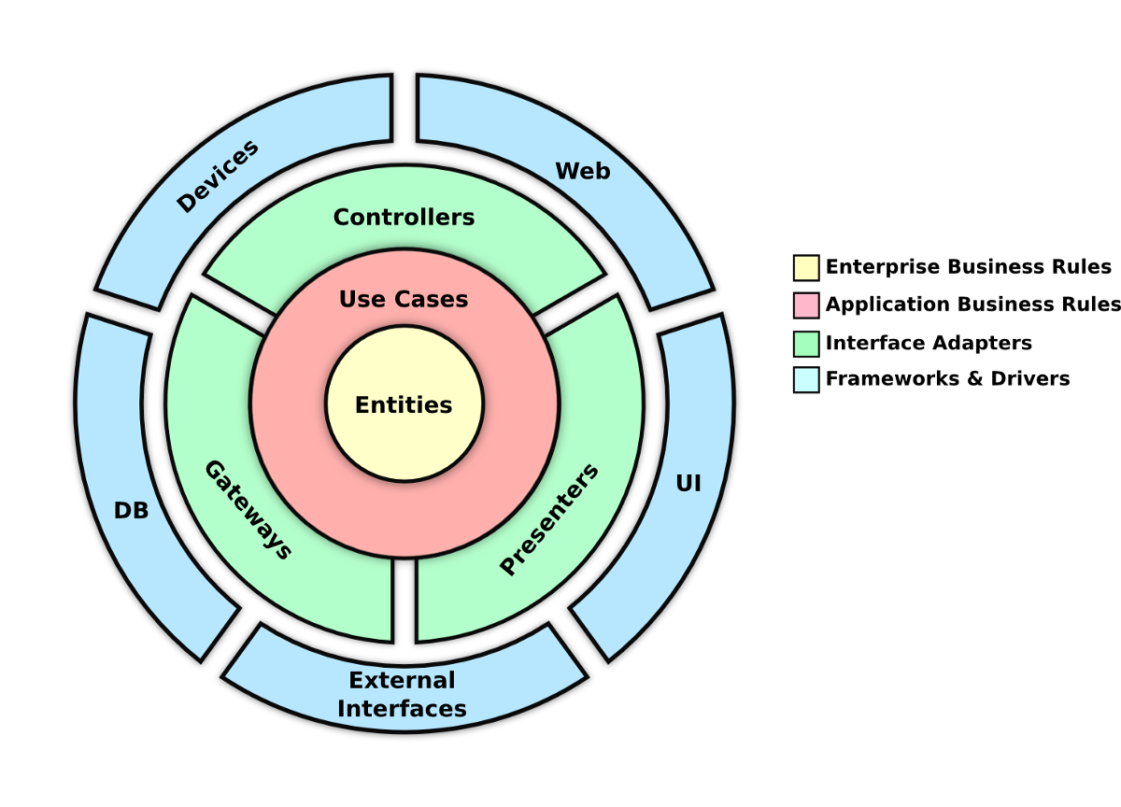
Clean Architecture propone separa el desarrollo en capas como se puede ver en la anterior imagen, cada capa se encarga de diferentes partes del software con una única responsabilidad, mejorando la compresión del sistema.
Otra de las grandes ventajas de esta es que se encuentra diseñada para ser altamente testeable cada componente por separado y evitando en lo posible acoplamientos innecesarios, permitiendo esto a su vez la reutilización del código.
La razón del desacoplamiento de las capas se debe a su diseño en donde las capas se conectan desde adentro hacia afuera. Una capa externa no puede afectar al modelo o capa de dominio o demás capas como la de infraestructura directamente si no que debe pasar por un flujo, esto nos asegura un mejor mantenimiento de la aplicación a largo plazo y asegura el correcto funcionamiento ya que el dominio o negocio de la aplicación se encuentra de alguna manera protegido, los cambios en la capa de dominio si podrían afectar las capas mas externas ya que un cambio en esta capa indica que el dominio o negocio pudo haber cambiado.
Gracias a su independencia entre las capas podemos realizar ajustes rápidos de UI o Adaptadores de conexiones a diferentes puntos con mínimos esfuerzos, sin dañar el negocio de la aplicación.
A continuación, se explican las diferentes capas de la arquitectura
- Capa de Entidades: Son las que encapsulan las reglas más generales y de alto nivel, son las menos propensas a cambiar cuando algo externo cambie, ningún cambio operativo debería afectar la capa de la entidad.
- Capa de Casos de uso: Son las reglas comerciales específicas de la aplicación, encapsula e implementa todos los casos de uso del sistema, estos casos de uso organizan el flujo de datos hacia y desde las entidades y ordenan a esas entidades sus reglas comerciales críticas, para lograr los objetivos del caso de uso, los cambios en esta capa no debe afectar las entidades ni tampoco esta capa se debe ver afectada por cambios en las extremidades como la UI o la BD, esta capa debe estar aislada, sin embargo los cambios en el funcionamiento de la aplicación si podrían afectar esta capa, si los detalles de los casos de uso cambian seguramente esta capa se verá afectada.
- Capa de Infraestructura: En esta capa se crean los controladores, presentadores y puntos de entrada, acá se encontrarán adaptadores contra BD, conexión con servicios, transformación de la data entrante y definición de endpoints, esta capa tampoco puede depender de la capa de presentación en cambio si depende de la capa de entidad.
- Capa de Presentación: Esta es la capa de UI la cual consumirá los elementos internos de las capas internas Ej: Páginas Web y aplicaciones Web y Aplicaciones Móviles. Es importante saber que la interfaz de usuario de sus aplicaciones debe controlar la lógica de su negocio, pero no debe controlar cómo se estructura el flujo de datos.
Esta arquitectura tambien hace uso del patrón de diseño orientado a objetos llamado Dependency Injection, DI, es aca donde ocurre la magia ya que este patrón se encarga de suministrar los insumos a los diferentes servicios, clases o componentes quitándole a las clases las responsabilidades de crear objetos, haciéndolo asi más desacoplado y facilitando el flujo de datos entre capas.

Diseño
El siguiente diagrama de clases, muestra la estructuración de los componentes y sus tipos de relaciones:
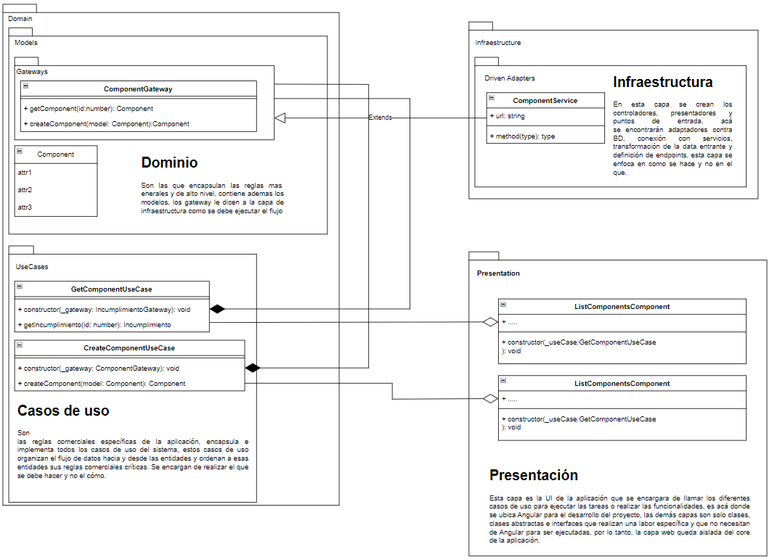

BACKEND

Para la aplicación de Liquidaciones se implementó el backend basado en Azure Functions utilizando .NET 6.0 y aplicando Arquitectura Limpia, la estructura y lógica del backend se organizó en los siguientes componentes principales: Frameworks, Adapters, Enterprise Rules, y Application Rules. Se utiliza base de datos Azure SQL Server como motor de persistencia.

Frameworks

Esta capa incluye todo lo relacionado con la infraestructura y los servicios que proveen acceso a tecnologías externas, en este caso Azure Functions, que permiten ejecutar código en respuesta a eventos.
Uso: Aquí se alojan las configuraciones y manejadores de Azure Functions, controladores HTTP y cualquier otro servicio externo necesario, como la conexión con bases de datos o servicios en la nube.

Adapters

Los adapters sirven como intermediarios entre la lógica de la aplicación y el mundo externo. Se encargan de convertir las entradas/salidas a un formato que pueda ser procesado por el sistema.
Aquí se implementan los repositorios que conectan a la base de datos, los adaptadores para la mensajería (como colas o servicios de eventos) y cualquier otro componente que transforme datos.
Ejemplo:

Enterprise Rules

En esta capa se define el dominio empresarial y sus reglas. Aquí se colocan los modelos y entidades principales que definen el negocio de Liquidaciones.
Las entidades de negocio, como Convenio, Contrato, Revisión, Solicitud, y sus reglas específicas se encuentran en esta capa. También se implementan las reglas de negocio que garantizan que las operaciones en el dominio sigan las restricciones de la aplicación.

Application Rules

Responsabilidad: Esta capa contiene la lógica de casos de uso o aplicación, que orquesta cómo interactúan las diferentes capas para resolver los problemas del negocio. Los Use Cases viven aquí.
Uso: Aquí se definen las operaciones que los usuarios finales pueden realizar, como crear un contrato, registrar una revisión, o procesar una liquidación. Esta capa también se asegura de que las reglas del dominio sean respetadas y coordina el acceso a los adaptadores.

Endpoints

El catálogo de servicios y la espcificación Open API v3.0 de los servicios se encuentran en el siguiente Swagger:

Endpoint | Method | Description
/liquidaciones/admin/v1/tiposlista/{idTipoLista}/opcioneslista | GET | Consultar OpcionesLista para administraciÃ³n de la aplicaciÃ³n
/liquidaciones/admin/v1/opcioneslista/{idOpcionLista} | GET, PUT | Consultar OpcionLista para administraciÃ³n de la aplicaciÃ³n
/liquidaciones/admin/v1/opcioneslista | POST | Crear OpcionLista para administraciÃ³n de la aplicaciÃ³n
/liquidaciones/utilidades/v1/tiposlista/{idTipoLista}/opcioneslista | GET | Consultar OpcionesLista de la aplicaciÃ³n Solicitudes
/liquidaciones/v1/unidades | GET | Consultar Unidades de la aplicaciÃ³n Solicitudes
/liquidaciones/v1/reporteAsignacionesContrato | GET | Consultar ReporteAsignacionesContrato
/liquidaciones/v1/reporteAsignacionesConvenio | GET | Consultar ReporteAsignacionesConvenio
/liquidaciones/v1/reporteDevoluciones | GET | Consultar ReporteDevoluciones
/liquidaciones/v1/ReporteLiquidacionesContratos | GET | Consultar ReporteLiquidacionesContrato
/liquidaciones/v1/ReporteLiquidacionesConvenios | GET | Consultar ReporteLiquidacionesConvenio
/liquidaciones/v1/reporteTiemposAsignacionContrato | GET | Consultar ReporteTiemposAsignacionContrato
/liquidaciones/v1/reporteTiemposAsignacionConvenio | GET | Consultar ReporteTiemposAsignacionConvenio
/liquidaciones/v1/dependencias | GET | Consultar Dependencias de la aplicaciÃ³n Solicitudes
/liquidaciones/v1/contratos/{codContrato} | GET, PUT | Consultar y Crear Contrato por Id
/liquidaciones/v1/convenios/{codConvenio} | GET, PUT | Consultar y Crear Convenio por Id
/liquidaciones/v1/revisiones | GET, POST | Consultar y Crear Revisiones
/liquidaciones/v1/solicitudes | GET, POST | Consultar y Crear Solicitudes
/liquidaciones/v1/acuerdos | GET | Consultar Acuerdos
/liquidaciones/v1/alertas | GET, PUT | Consultar y Actualizar Alertas
/liquidaciones/v1/revisiones/{idRevision} | GET | Consultar RevisiÃ³n por Id

PERSISTENCIA:

Se utiliza Entity Framework (EF) con Azure SQL Server para la persistencia, se maneja de la siguiente manera:

Entity Framework Core como ORM

Entity Framework Core es el ORM (Object-Relational Mapper) que permite interactuar con la base de datos Azure SQL a través de modelos de datos en .NET.

Definición de los Modelos (Entidades)

En Liquidaciones, las entidades representan los objetos del dominio, como Contrato, Revisión y Solicitud. Estas entidades son mapeadas a tablas de la base de datos en Azure SQL a través de EF Core.

Conexión con Azure SQL Server

El DbContext se conecta a Azure SQL Server utilizando una cadena de conexión que especifica el servidor, base de datos, autenticación, etc. Esta cadena de conexión puede almacenarse en los Azure Key Vaults o en la configuración de la aplicación para mayor seguridad.

CACHE

Para el manejo de caché se utiliza una instancia del recurso Azure Redis.

REPOSITORIO DEVOPS

El proyecto Devops utilizado para la aplicación Liquidaciones es el siguiente:

https://dev.azure.com/enterritorio/ENT.Liquidaciones

Contiene 2 repositorios GIT para el versionamiento del código fuente:

LiquidacionesWeb: Contiene el código fuente de la aplicación Angular con dos branches dev y main, para la gestión de desarrollo y producción, respectivamente.

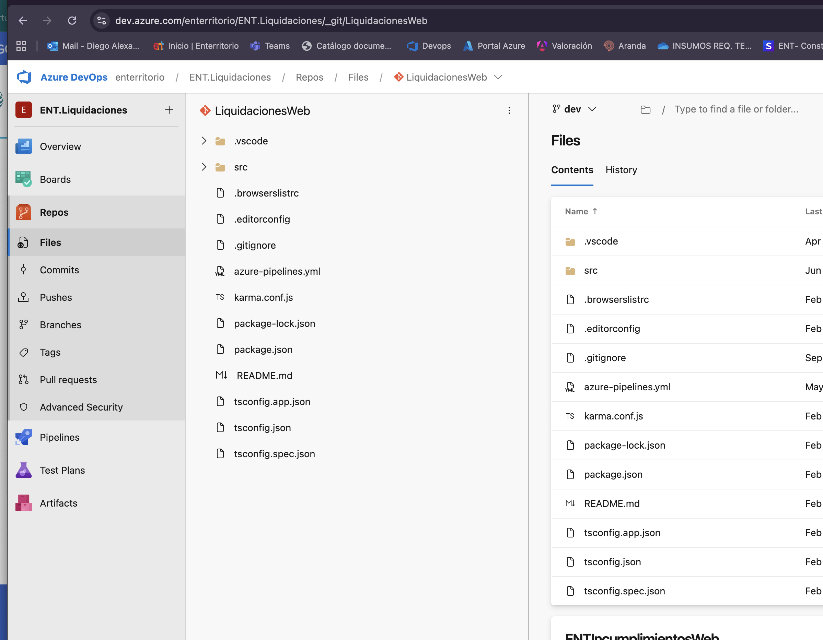

LiquidacionesApi: Contiene el código fuente de la aplicación .Net 6.0, también con los dos branches dev y main.

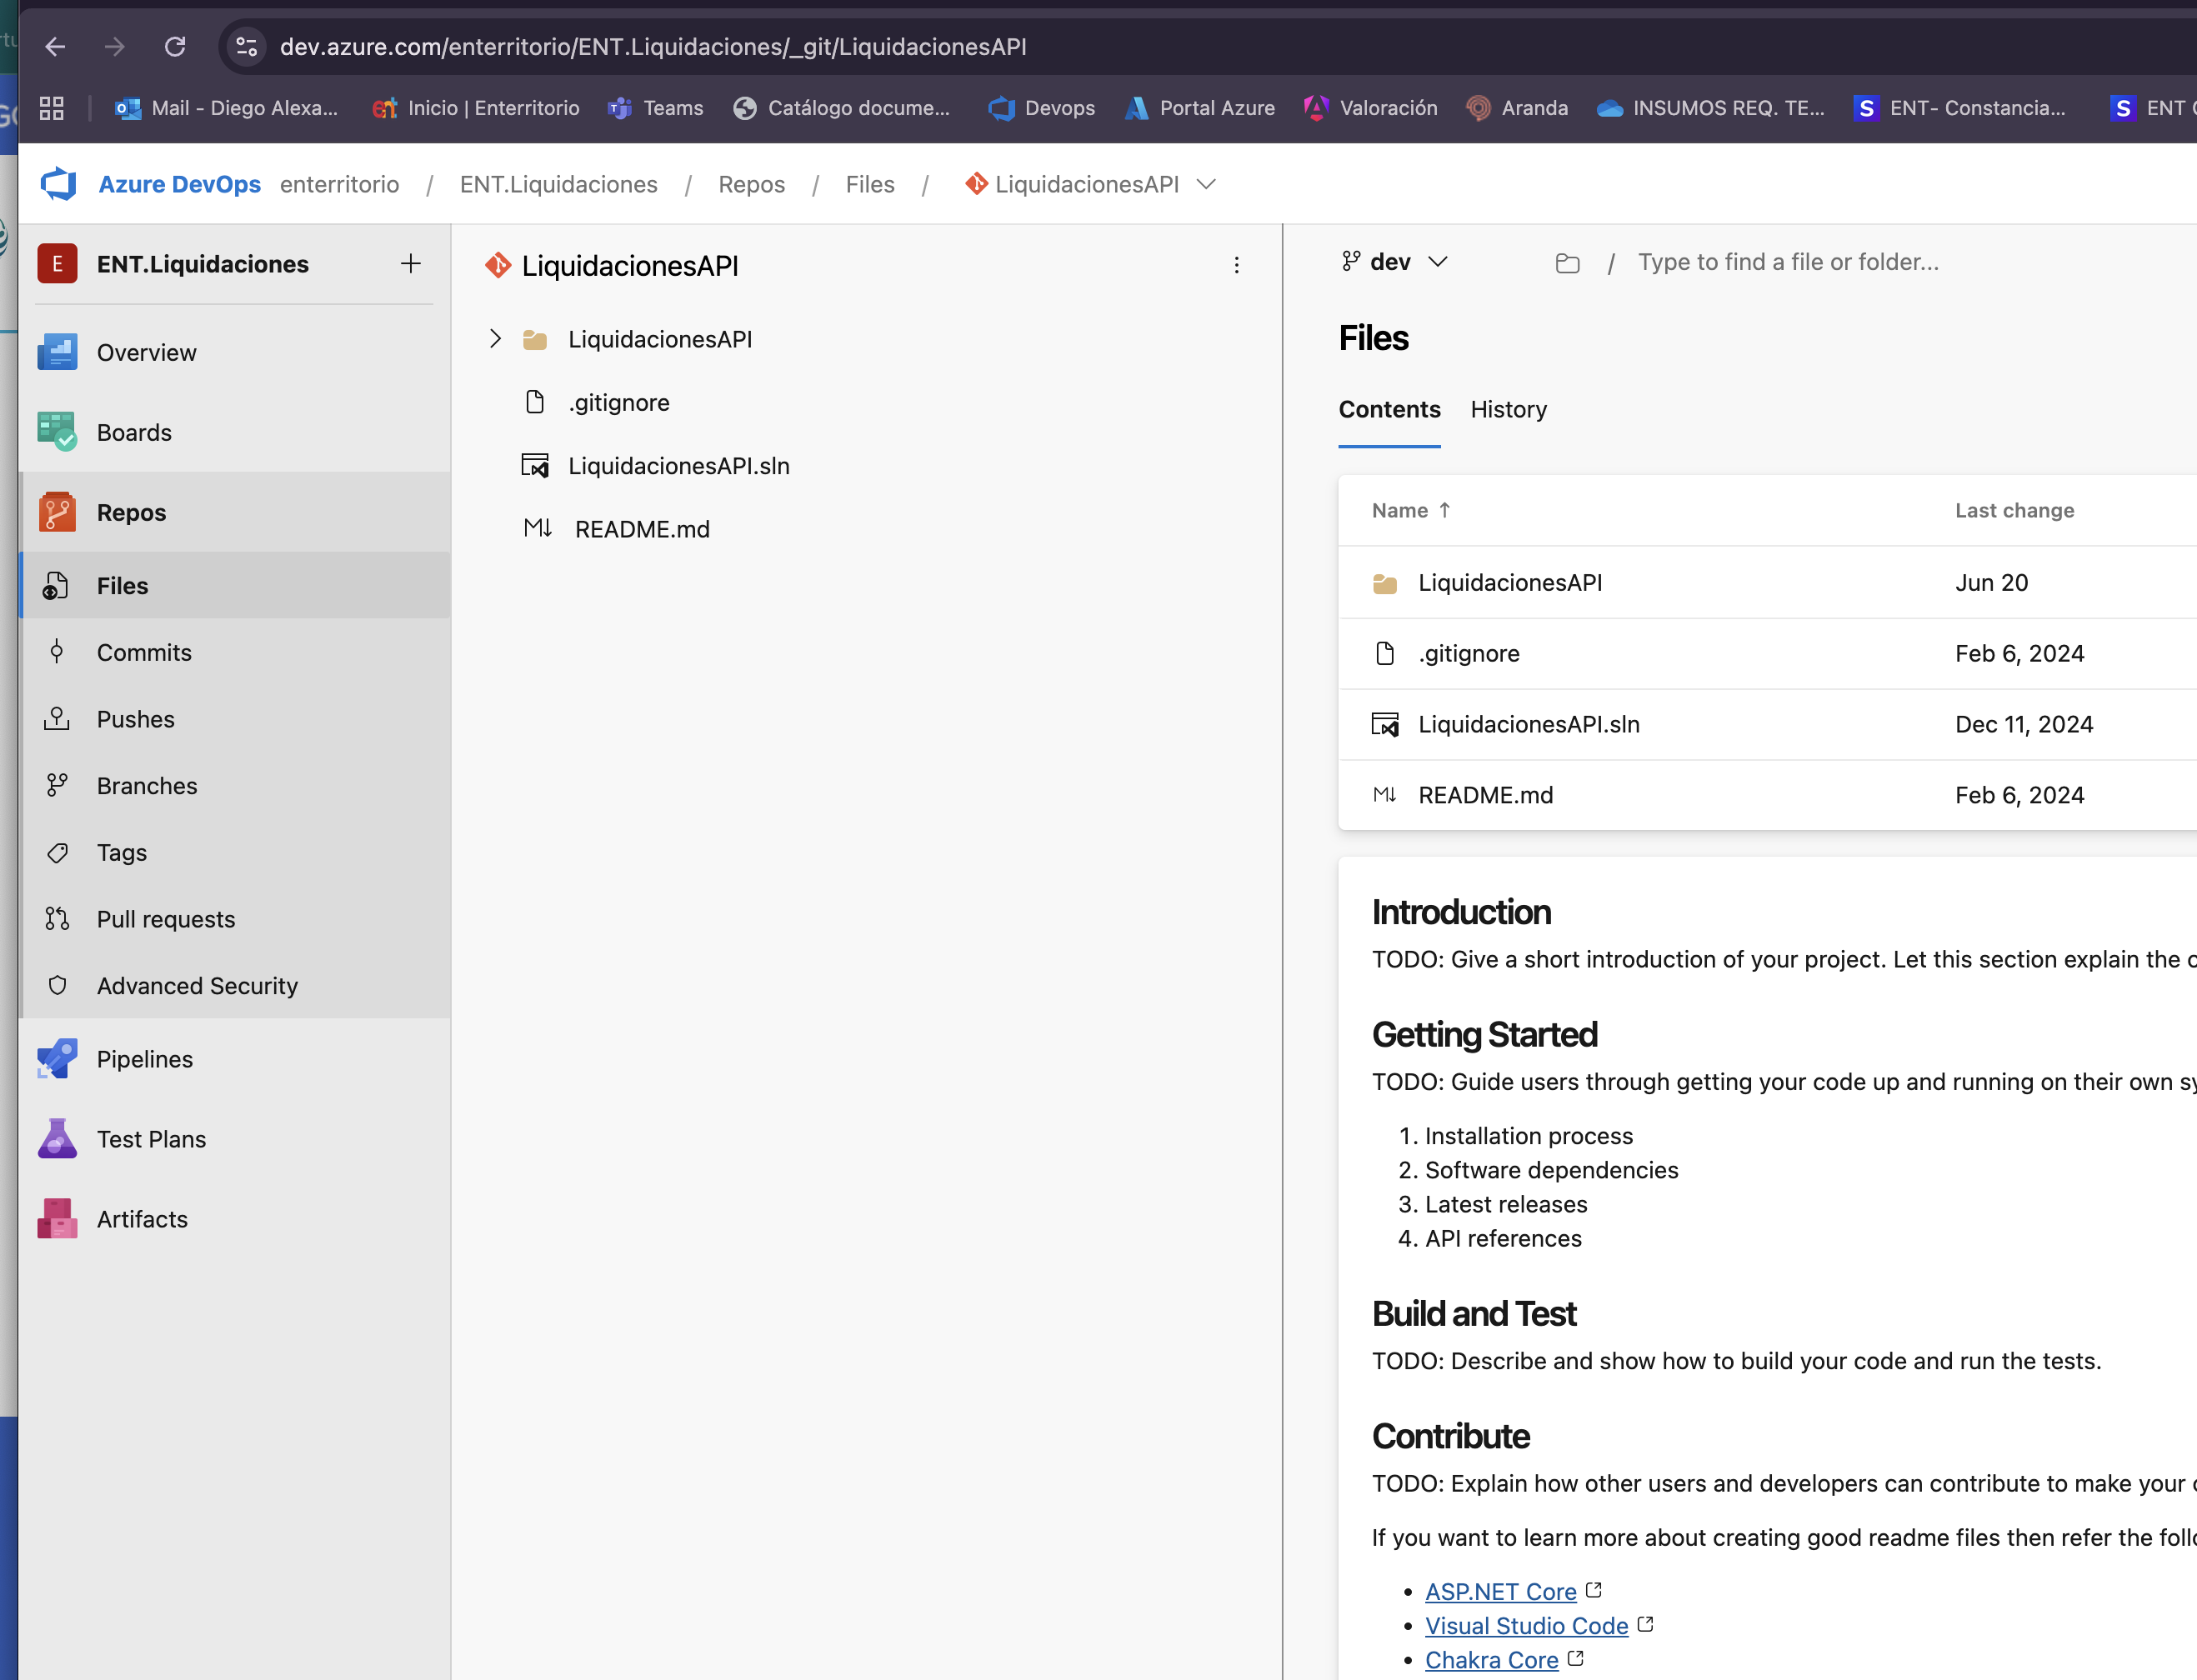

La integración y liberación continua (CI/CD) se maneja con pipelines de Azure:

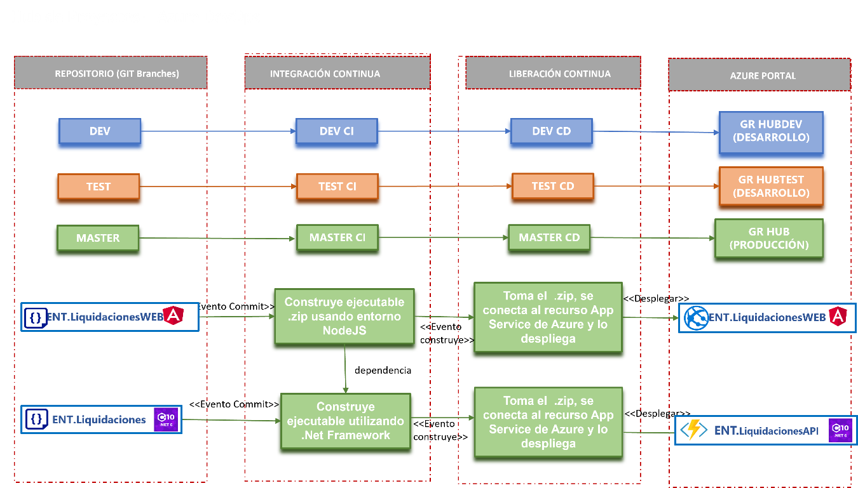

VERIFICACIÓN DE CÓDIGO

Como herramienta de verificación de código se utiliza el plugin Sonarque for IDE para Visual Studio Code:

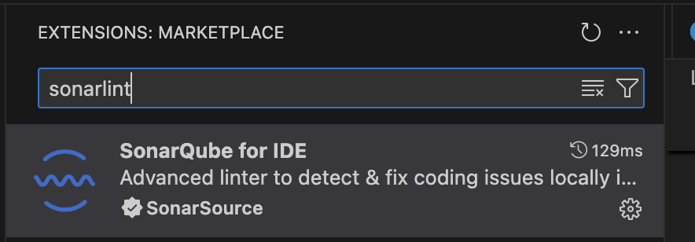

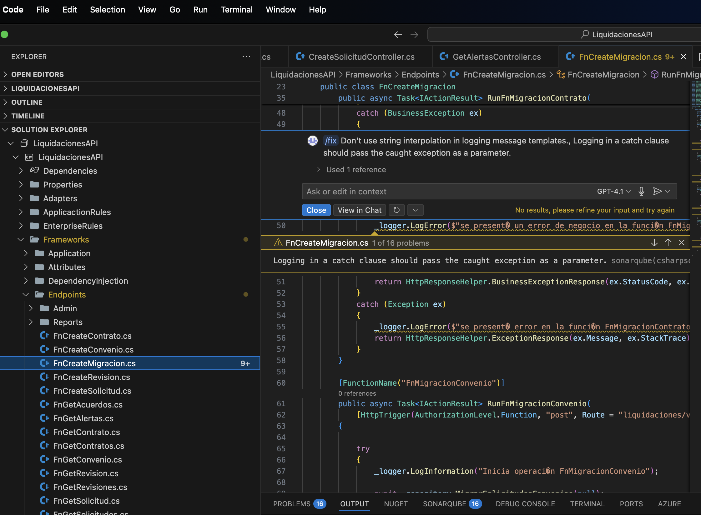

Revisión de errores de reglas de código: El IDE indica el error como un warning subrayando la línea en amarillo:

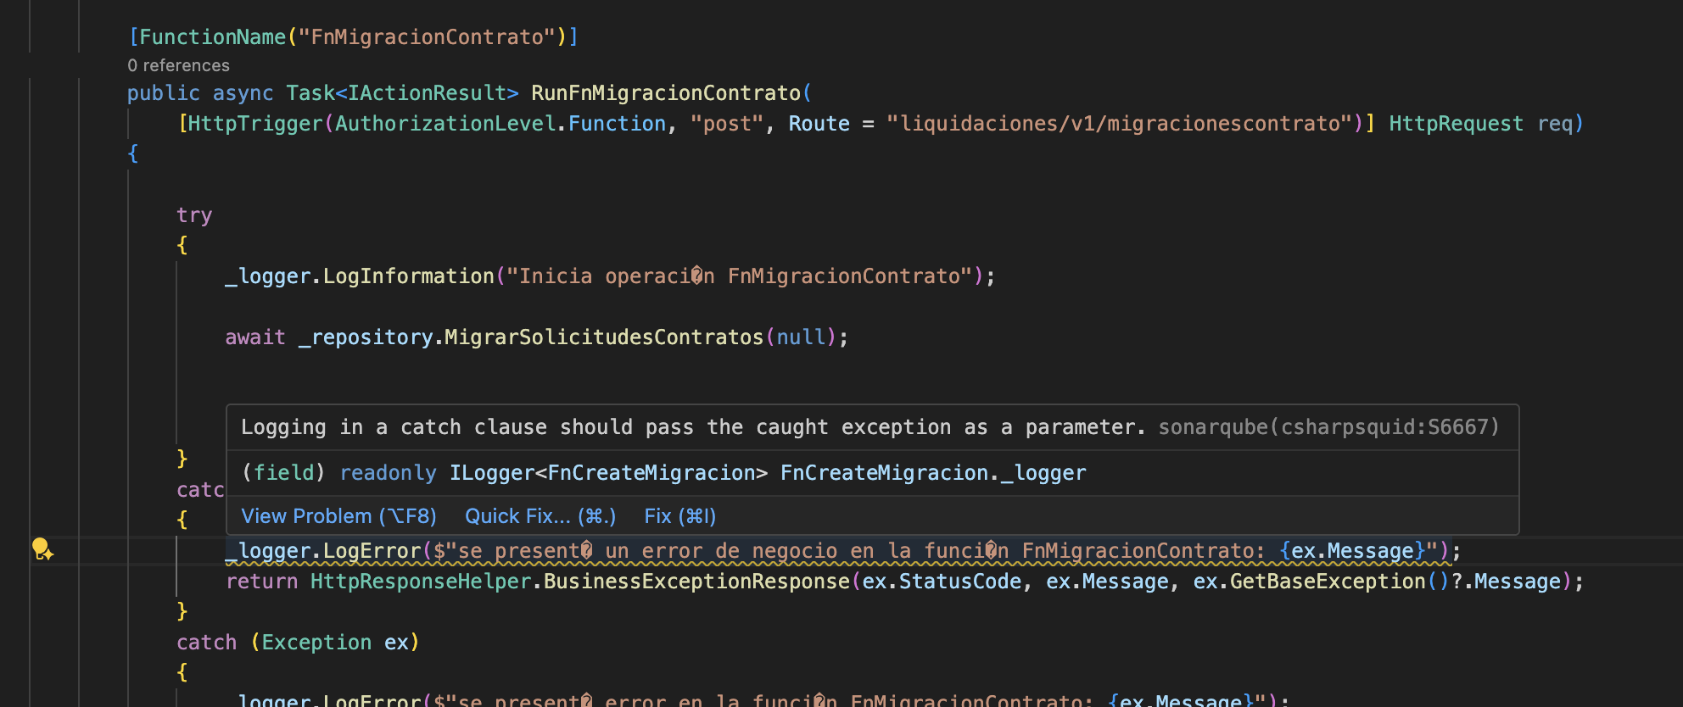

Al ubicar el mouse encima, muestra las siguientes opciones si se indica “Quick fix”:

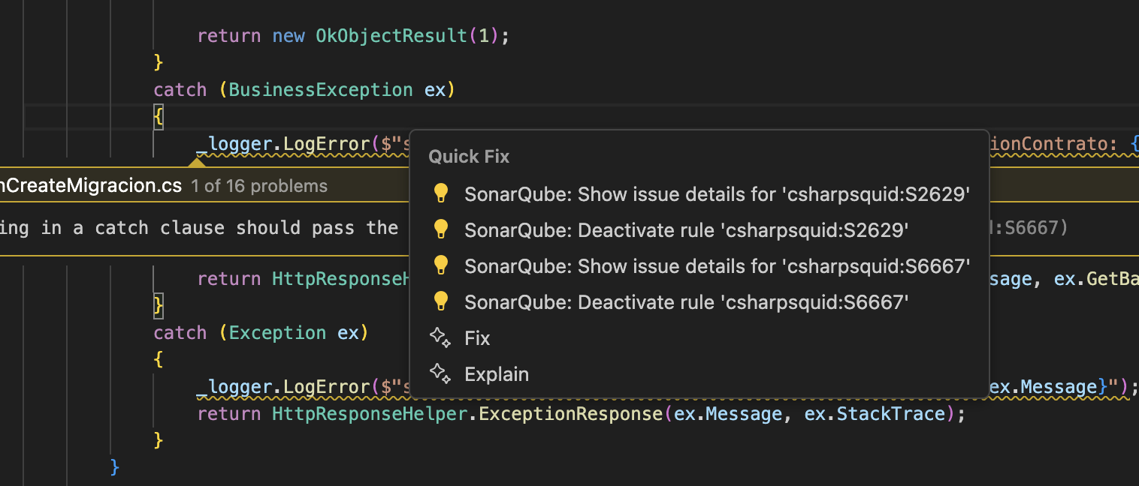

Show Issue Details: Muestra la documentación sobre la regla:

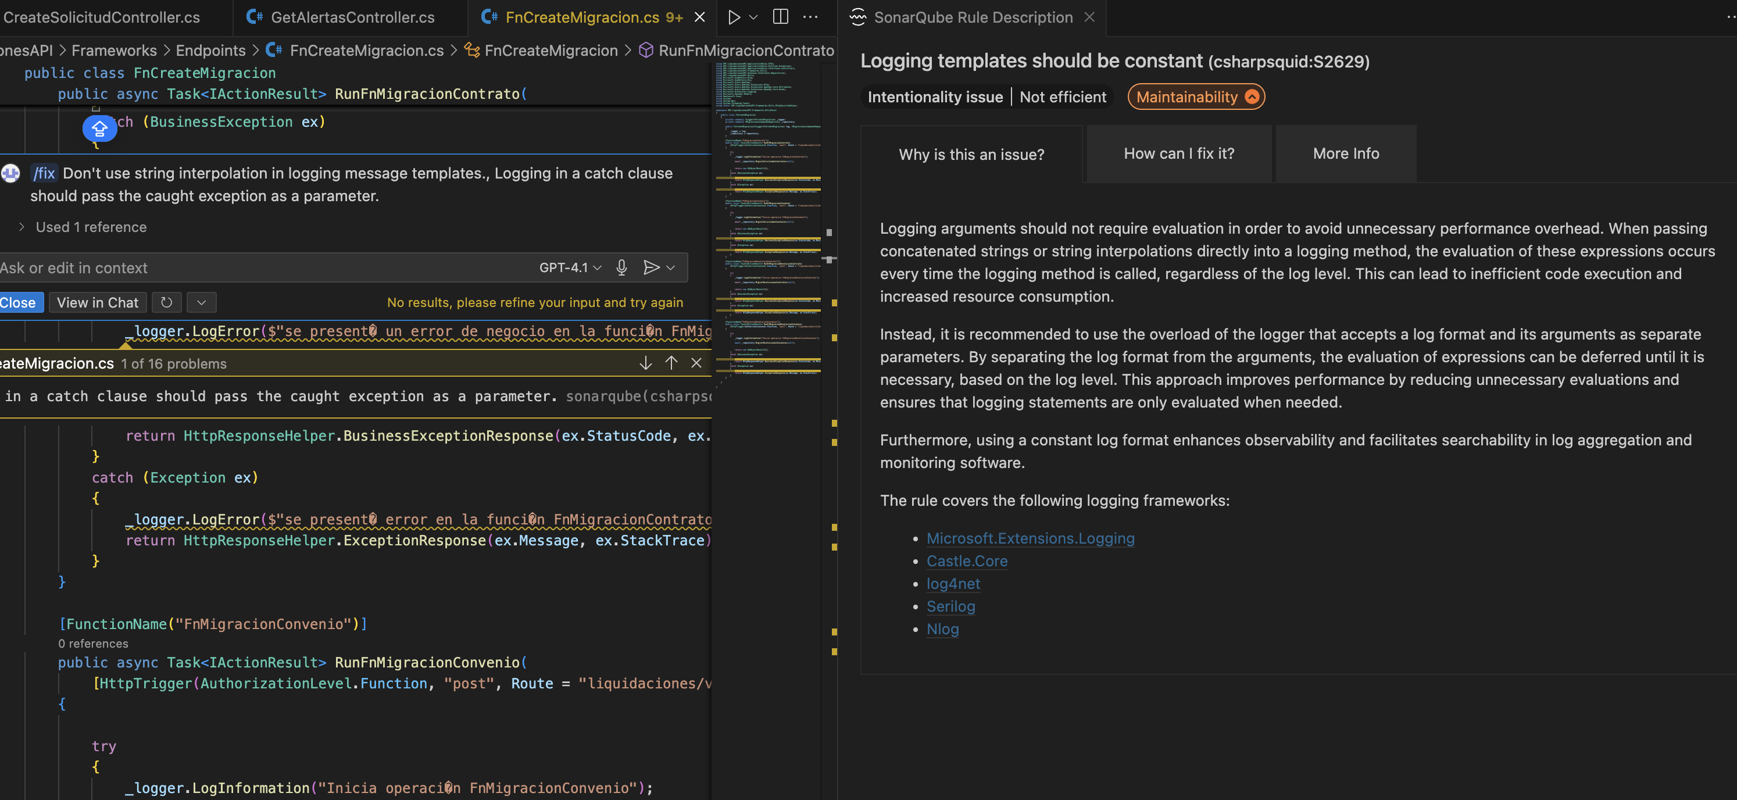
Deactive Rule: Desactiva la regla para que no siga saliendo el el proyecto.

USO DE HERRAMIENTAS DE DESARROLLO

Para el desarrollo de este aplicativo se utilizó la nube de Microsoft llamada Azure DevOps que permite usar infraestructura, almacenamiento y bases de datos sin necesidad de tener servidores físicos, también cuenta con una herramienta llamada DevOps para el control de versiones de los proyectos usando GIT como base, además permite realizar otras actividades como configuración de CI y CD, entre otros:

https://dev.azure.com/enterritorio/ENT.Liquidaciones

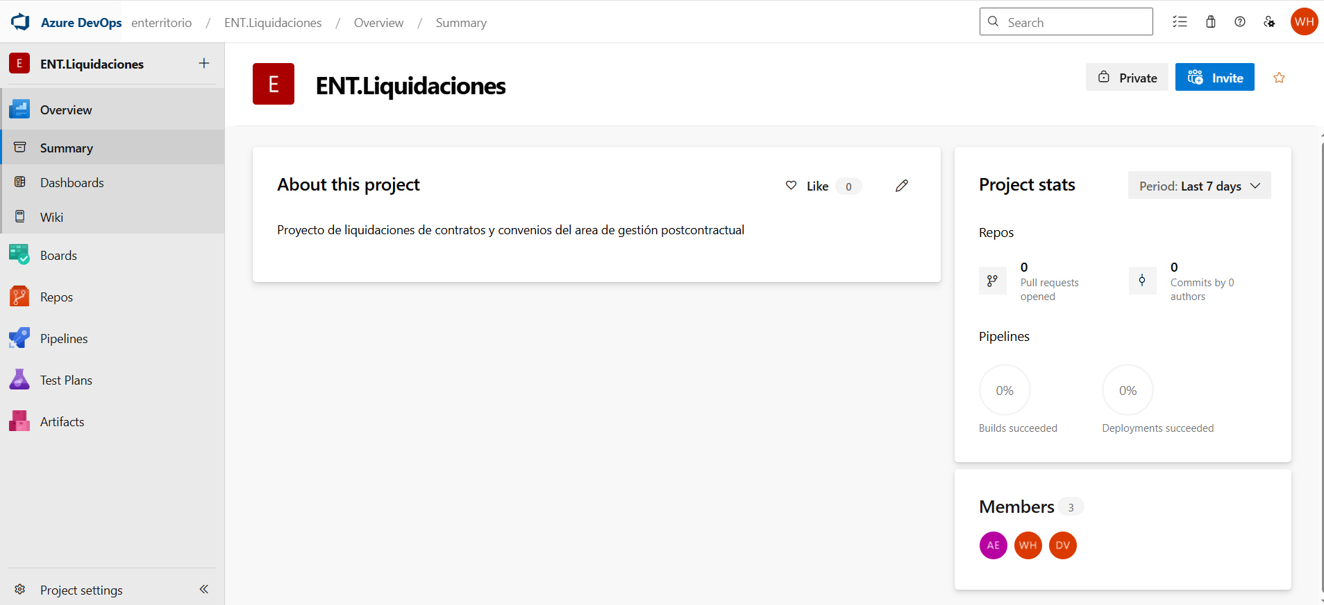

Dentro de este proyecto encontramos tanto el API (backend) como la parte Web (frontend), cada uno con su configuración respectiva para los procesos de CI y CD
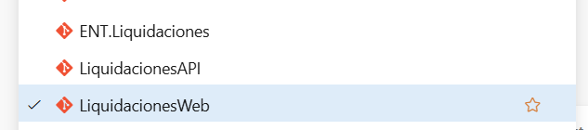

A continuación, se evidencia la configuración de pipelines y correcto funcionamiento
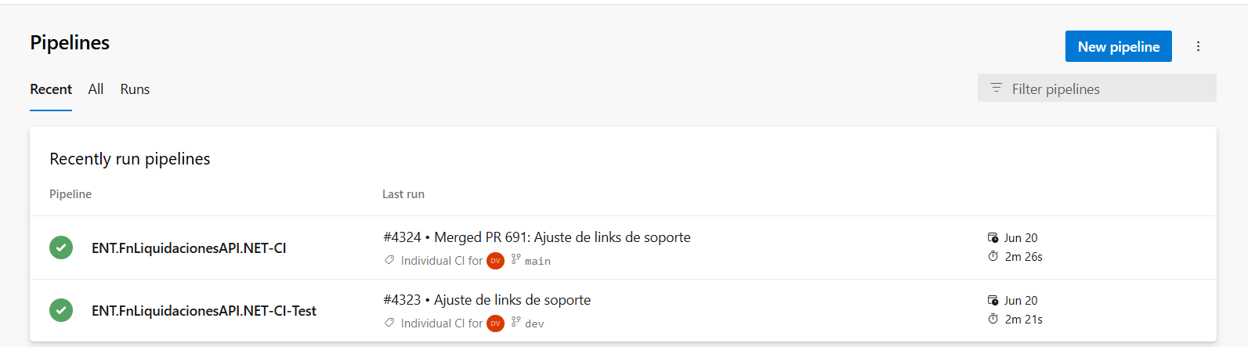

Código de frontend (https://dev.azure.com/enterritorio/ENT.Liquidaciones/_git/LiquidacionesWeb)

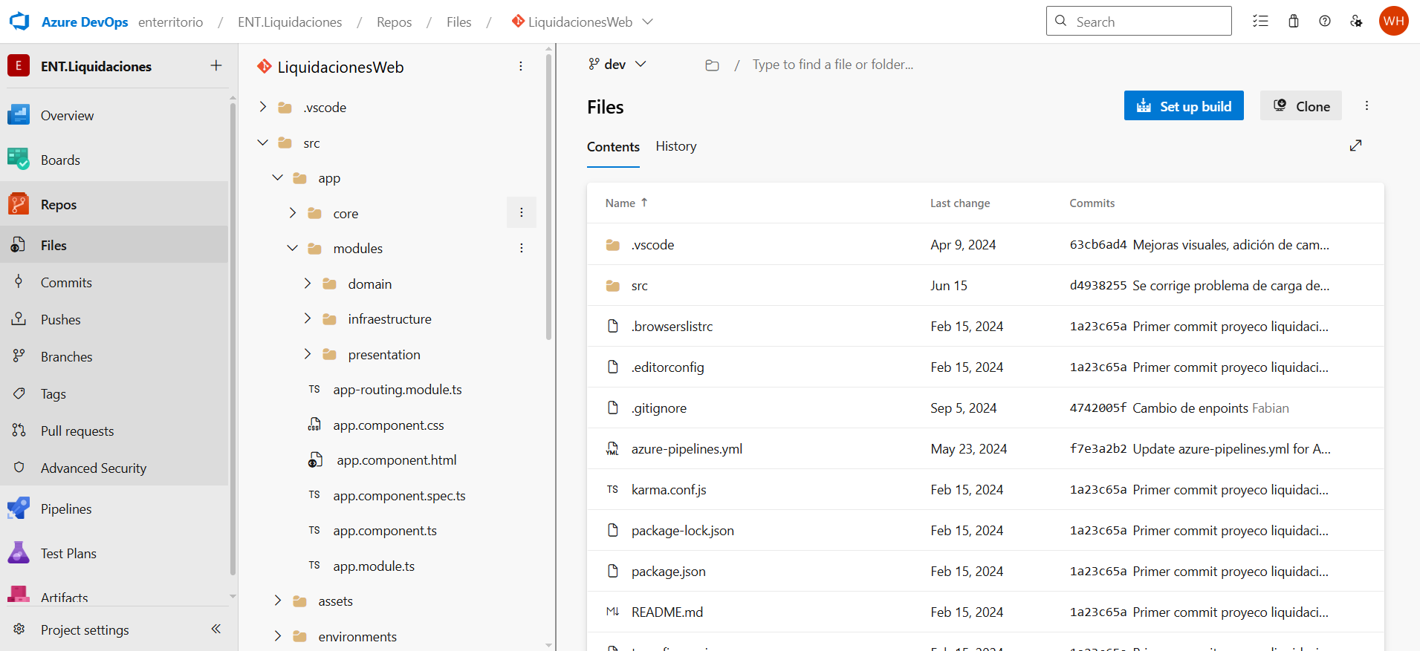

Codigo de backend (https://dev.azure.com/enterritorio/ENT.Liquidaciones/_git/LiquidacionesAPI)

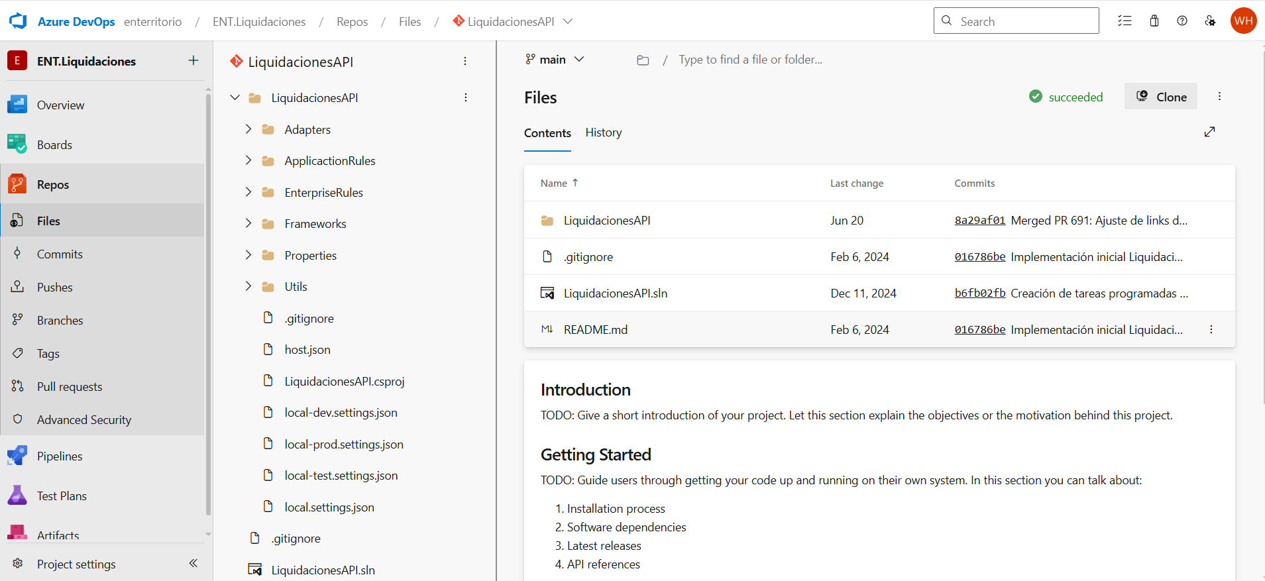

Recursos Azure

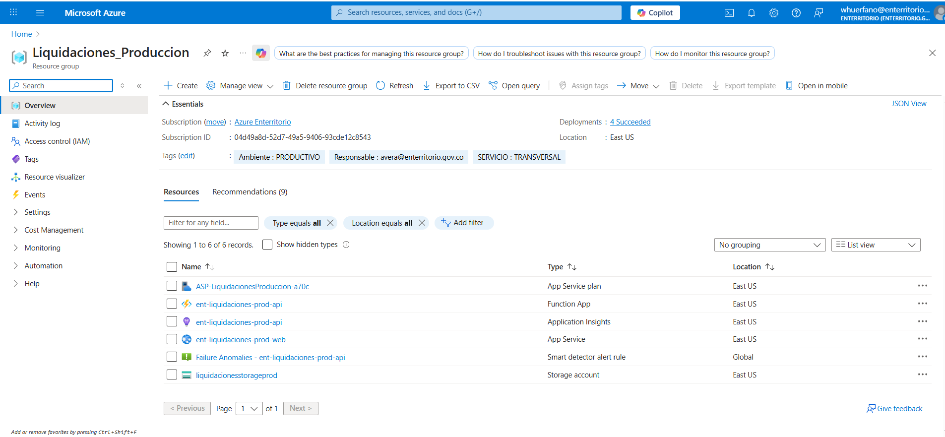

PANTALLAZOS APLICACIÓN

